**考点三十一、围生医学的概念**

　　1.围生期Ⅰ:从妊娠满 28 周(即胎儿体重≥1 000 g 或身长≥35 cm)至产后 1 周。

　　2.围生期Ⅱ:从妊娠满 20 周(即胎儿体重≥500 g 或身长≥25 cm)至产后 4 周。

　　3.围生期Ⅲ:从妊娠满 28 周至产后 4 周。

　　4.围生期Ⅳ:从胎儿形成至产后 1 周。

　　5.推算预产期:预产期计算应按末次月经第一日算起，月份减 3 或加 9，日数加 7。 如末次月经第一日是公历 2015 年 4 月 23 日，预产期应为 2016 年 1 月 30 日。

　　6.辅助检查　 基本检查项目包括血常规、血型、尿常规、阴道分泌物、肝功能、肾功能、乙肝表面抗原、梅毒血清学检测、艾滋病病毒抗体检测。 建议检查项目包括乙肝五项、血糖测定、宫颈细胞学检查、沙眼衣原体及淋球菌检测、心电图、胎儿颈项后透明带宽度(NT)测量，有条件可逐步开展妊娠早期的血清学筛查(筛查 13、18、21 三体综合征)等。

　　妊娠最初 6 周是胎儿神经管发育和形成的重要时期，重视预防胎儿神经管畸形极为重要。

**考点三十二、孕中期健康管理**

宫高正常值对照表

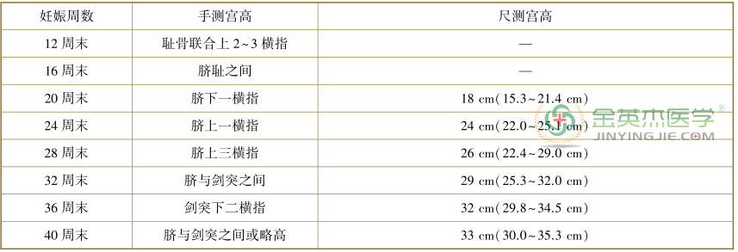

**考点三十三、孕晚期健康管理、产后访视**

　　1.宫高>35 cm 和宫高+腹围>140 cm 提示巨大儿的可能性大。

　　2.血性恶露　色鲜红，量多，有时有小血块。 持续 3~4 天，出血逐渐减少，浆液增加，转变为浆液恶露。

　　3.浆液恶露　色淡红，持续 10 天左右，随后白细胞增多，变为白色恶露。

　　4.白色恶露　因含大量白细胞，色泽较白得名。 白色恶露持续约 3 周干净。 若子宫复旧不全或腔内残留胎盘，多量胎膜或合并感染时，恶露增多，血性恶露持续时间延长并有臭味。

**考点三十四、老年人健康管理**

　　1.服务对象　辖区内 65 岁及以上常住居民。 辖区内常住居民，包括居住半年以上的户籍及非户籍居民。

　　2.根据总评分判断老年人生活自理能力的程度。 判断依据是:0~3 分者为可自理4~8分者为轻度依赖9~18 分者为中度依赖19分者为不能自理。

　　3.体格检查　体温、脉搏、呼吸、血压、身高、体重、腰围、皮肤、浅表淋巴结、心脏、肺部、腹部等常规体格检查，并对口腔、视力、听力和运动功能等进行粗测判断。

　　4.辅助检查　血常规、尿常规、肝功能(血清谷草转氨酶、血清谷丙转氨酶和总胆红素)、肾功能(血清肌酐和血尿素氮)、空腹血糖、血脂和心电图检测。

　　5.制订随访计划　通过家庭访视、电话随访、短信通知和门诊随访等方式进行生活方式调整的随访。

　　6.考核指标

　　老年人健康管理率=接受健康管理人数/ 年内辖区内 65 岁及以上常住居民数×100%

　　健康体检表完整率:健康体检表完整率=抽查填写完整的健康体检表数/ 抽查的健康体检表数×100%

**考点三十五、严重精神障碍患者健康管理**

　　1.随访　至少每3个月随访1次，全年至少随访4次。 每次随访应从危险性、精神状况、躯体状况等3个方面对患者进行全面评估、检查和询问。

　　2.考核指标

　　①严重精神障碍患者管理率=所有登记在册的确诊严重精神障碍患者数/ (辖区内 15 岁及以上人口总数×患病率)×100%。

　　②严重精神障碍患者规范管理率=每年按照规范要求进行管理的确诊严重精神障碍患者数/ 所有登记在册的确诊严重精神障碍患者数×100%。

　　③严重精神障碍患者稳定率=最近一次随访时分类为病情稳定的患者数/ 所有登记在册的确诊严重精神障碍患者数×100%。

**考点三十六、中医药健康管理**

　　体质的类型:

　　1.平和质(A 型)　阴阳气血调和，以体态适中、面色红润、精力充沛等为主要特征。

　　2.气虚质(B 型)　元气不足，以疲乏、气短、自汗等气虚表现为主要特征。

　　3.阳虚质(C 型)　阳气不足，以畏寒怕冷、手足不温等虚寒表现为主要特征。

　　4.阴虚质(D 型)　阴液亏少，以口燥咽干、手足心热等虚热表现为主要特征。

　　5.痰湿质(E 型)　痰湿凝聚，以形体肥胖、腹部肥满、口黏苔腻等痰湿表现为主要特征。

　　6.湿热质(F 型)　湿热内蕴，以面垢油光、口苦、苔黄腻等湿热表现为主要特征。

　　7.血瘀质(G 型)　血行不畅，以肤色晦暗、舌质紫黯等血瘀表现为主要特征。

　　8.气郁质(H 型)　气机郁滞，以神情抑郁、忧虑脆弱等气郁表现为主要特征。

　　9.特禀质(I 型)　先天失常，以生理缺陷、过敏反应等为主要特征。

**考点三十七、结核病患者健康管理**

　　1.肺结核的主要传染源是排菌的肺结核病人(尤其是痰涂片阳性、未经治疗的患者)。

　　2.呼吸道感染是肺结核的主要感染途径。 飞沫感染为最常见的方式。

　　3.考核指标

　　①肺结核患者管理率=已管理的肺结核患者人数/ 辖区同期内经上级定点医疗机构确诊并通知基层医疗卫生机构管理的肺结核患者人数×100%。

　　②肺结核患者规则服药率=按照要求规则服药的肺结核患者人数/ 同期辖区内已完成治疗的肺结核患者人数×100%。